**PENEDERroll EI²60-C**

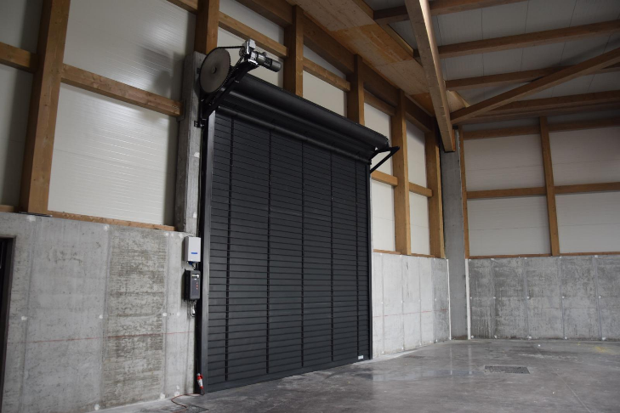

**Kurzinfo**

* Roll-Tor aus Stahl mit Isolation, verzinkt oder pulverbeschichtet RAL nach Wahl
* für den Inneneinsatz oder geschützten Aussenbereich
* CE-Kennzeichnung nach EN 16034 und/oder EN 13241
* Feuerschutz EN13501-2: EI60-C
* Rauchschutz EN13501-2: kein
* Öffnung über Haspelkette oder elektrischem Antrieb
* Schliessung über Gravity-Fail-Prinzip
* Selbstschliessfunktion geprüft: C4 bis C1 (grössenabhängig)
* Schallschutz: Standard ohne weitere Anforderung
* Gewicht: ca. 38kg/m²

**Zugelassene Abmessungen** (BxH)

* Minimalabmessung: 2.000 x 2.000 mm
* ohne Rauchschutz: 12.000 x 9.000 mm, max. 45 m²

**Platzbedarf:**

* Platzbedarf Sturz bis Höhe 2500mm: 1.050mm
* Platzbedarf Sturz bis Höhe 3000mm: 1.150mm
* Platzbedarf Sturz bis Höhe 4500mm: 1.250mm
* Platzbedarf Sturz über Höhe 4500mm: 1.350mm
* Platzbedarf Tiefe (Auflager): 1.050mm bis 1.650mm
* Platzbedarf Schiene seitlich inkl. Übergriff: 2x 225mm
* Platzbedarf Welle seitlich inkl. Übergriff: 2x 200mm

**Zugelassene Wandarten (**entsprechend gültiger BauNorm)

* Beton, mindestwandstärke 200mm
* beplankte Stahl-UK

***Allgemeine Konstruktionsbeschreibung:***

Der Rolltorpanzer besteht aus doppelwandigen, verzinkten und isolierten Stahllamellen mit einer Höhe von 110 mm, einer Stärke von 50 mm und einem Gewicht von 38 kg/qm (bis EI60) bzw. 42 kg/qm (EI120). Die Elemente sind sicher miteinander verbunden und seitlich mit Stahl-Endverschlüssen befestigt, um ein Verrutschen zu verhindern und ein gleichmässiges Herunterlassen der Elemente zu gewährleisten.

Ein robustes U-Profil mit einer aufgebrachten thermoexpandierenden Dichtung vervollständigt das untere Element. Die Lamellen sind mit drei Schichten hochleistungsfähigem Silikatmaterial gefüllt, welches nach zwei Stunden Feuereinwirkung gemäss dem Brandprüfverfahren nach EN 1634-1 eine gemessene Durchschnittstemperatur von nicht mehr als 90 °C auf der dem Feuer gegenüberliegenden Seite garantiert. Die seitlichen Führungsschienen sind aus verzinktem Stahl, mit Abmessungen 120 x 122 mm und werden 80 mm vom Rand der lichten Breite entfernt befestigt. Die seitlichen Führungsschienen sind in zwei Teile unterteilt, von denen der erste am Mauerwerk befestigt wird und der zweite mit mindestens 20 mm dickem isoliertem Silikat gefüllt ist, um die Wärmedämmung zu gewährleisten, ebenfalls mit thermoexpandierenden Dichtungen. Das Trägersystem besteht aus zwei robusten Stahlhalterungen/Konsolen mit Stützwelle. Auf dieser ist der Rollpanzer gelagert. Auf der Innenseite befindet sich ein Druckrohr, auf der Aussenseite dagegen ein Rohr mit thermoexpandierenden Dichtungen zum Abdichten und Eindämmen der Flammen im Brandfall. Der Frontschutz besteht aus einem Labyrinthsystem, das das Frontrohr mit dem Türblatt verbindet.

Schliessung über Gravity-Failsafe-System ausgeführt, dadurch ist auch bei Stromausfall ein kontrolliertes Absenken der Geschwindigkeit garantiert. Zur Warnung des Schliessvorganges ist ein akustisches und visuelles Signal gemäss EN 12604 als Kombinationssystem ausgeführt.

**Steuerung:**

Eine eingebaute Tastatur mit Auf-/Ab-/Stopp-Eingängen ist vorhanden

3-Tasten-Eingabeeinheit, LCD-Monitor mit Klartextanzeige

3-Tasten-Navigation / Zustands- und Diagnosemeldungen, integrierter Fehlerspeicher (Auslesen aller Fehlermeldungen einschliesslich Häufigkeit und Zyklus des letzten Auftretens)

Das Bedienfeld ist für den Anschluss an das Feueralarm- und Rauch- oder Temperaturerkennungssystem vorgesehen. In das Bedienfeld ist eine Backup-Batterie integriert, die im Falle eines Stromausfalls die Kontinuität der Stromversorgung der Magnetbremse sicherstellt, um ein unbeabsichtigtes Absenken des Türblatts zu verhindern.

Steuersystem für öffnen: Totmann,

Steuersystem für schliessen: Totmann

Steuerung getrennt vom Getriebe angeordnet

**Antrieb:**

- 400V Drehstrommotor IP54

- Mechanische Notentriegelung und Notbetätigung über Haspelkette

**Verwendung**: Hauptsächlich für Fahrzeuge und Waren (Absicherung nach ÖNORM EN 12453)

**Nutzung:** Durch unterwiesene Personen, nicht öffentlicher Bereich

**Dauerschalldruckpegel:** <70 dB(A)

**Max. Zyklen pro Stunde**: 30

**zertifizierte WINDLAST der KLASSE 2 nach EN 13241-1**

**CE-KENNZEICHNUNG nach EN 16034:2014, EN 13241:2016**

Anlage versteht sich fertig inklusive Lieferung, Montage und, falls erforderlich, Abnahme durch einen Ziviltechniker.

**Detailtext:**

**Isoliertes Rolltor, hochbrandhemmend EI60**

**Mauerlichte (BxH):** |__________| mm

**Farbbeschichtung Tor RAL/NCS:** |__________|

**Erforderlicher Seitenplatz,** links+rechts der Leibung: 215mm **Erforderlicher Sturzbedarf:** 1.050 bis 1.350mm (Abhängig Abrolllänge)

**Erforderliche Einbautiefe Stützsystem:** 1.050 bis 1.650mm (Abhängig Abrolllänge)

**Eingebauten Gehtüre (EGT): in Rolltor nicht möglich!**

**Feuerwiderstandsklasse der gesamten Konstruktion nach EN13501**: mind. EI260-C

**Position im Gebäude/Türnummer:**  |__________|

z.B. **PENEDERroll-EI60**, oder Gleichwertiges

Angebotenes Erzeugnis: ……………………………………………………

**'.........'**  
.............. ST EP .............................. GP ..............................